Методическая разработка
внеклассного мероприятия
« Мы –Олимпионики!»

Выполнила: учитель физкультуры
Пономарева Т.Н.

Спортивный праздник для учащихся 5–8-х классов
«День здоровья»
Спортивный праздник способствует популяризации здорового образа жизни, укреплению здоровья детей, развитию подвижности, сноровки, ловкости, глазомера, координации движений.
Программа:
- Игры-эстафеты на внимание, быстроту, находчивость.
- Игры – эстафеты, аттракционы для болельщиков, викторина.
- Подведение итогов. Награждение.
Организация и общие положения соревнований:
- Построение, открытие праздника, объявление условий соревнований.
- Проведение эстафет.
- В играх – эстафетах участвует равное количество мальчиков и девочек.
- Начинают игры – эстафеты девочки. Игрок, закончивший свой этап эстафеты, встает в конец колонны команды.
- За каждой командой закреплен помощник ведущего, который следит за правильным выполнением всех конкурсов – этапов.
- За каждый конкурс отвечают судьи – помощники, которые помогают ведущему в проведении праздника (оценивают участие команды, расставляют спортивный инвентарь и оборудование, убирают его и т.д.)
- Спортивный зал красочно оформлен. Во время игр – эстафет играет музыка, звучат веселые песни.
- Под звуки марша команды входят в спортивный зал (ведущий представляет участников праздника, знакомит с судьями, жюри) и занимают отведенные места.
- Перед началом каждой эстафеты ведущий объявляет правила и ход эстафеты, если надо, показывает сам или его помощники.
- После каждой эстафеты жюри объявляет счет.
Место проведения: спортивный зал школы
Сроки проведения: в соответствии с планом школы
Время проведения: согласно расписанию ( по параллелям).
Требования к участникам: к соревнованиям допускаются участники, не имеющие ограничений по состоянию здоровья.
Ведущий: Добрый день, уважаемые наши гости, участники праздника, учителя и учащиеся школы! Приглашаю вас на наш спортивный праздник “День здоровья”, где каждый может посоревноваться в ловкости, быстроте, меткости, силе и находчивости.
Слово директору школы МБОУ города Костромы СОШ №18 __________
Директор выступает с напутственным словом, поздравляет учащихся с новым учебным годом и объявляет о старте конкурса «Самый активный класс !»
Звучит Гимн Российской Федерации и под аплодисменты спортивный праздник объявляется ОТКРЫТЫМ.
Ведущий:
Спорт, ребята, очень нужен.
Мы со спортом крепко дружим.
Спорт – помощник!
Спорт – здоровье!
Спорт – игра
Физкульт – ура!
Эстафета 1 “Пока горит свеча”.
Команды становятся на линии старта. Первому дается свеча(эстафетная палочка). По сигналу ведущего первые участники бегут к финишу и обратно, следя за тем, чтобы «свеча» не погасла, и передают свечу следующему игроку. И так вся команда. Побеждает команда, закончившая первой.
Эстафета 2 «Челнок».
У указателей – ориентиров напротив команд лежат по два набивных мяча. По сигналу первые номера бегут к указателю – ориентиру, берут один мяч и переносят его к другому указателю (расстояние между указателями четыре метра). Затем быстро возвращаются за вторым мячом и переносят его к указателю. Оставив второй мяч у указателя – ориентира, возвращаются к команде и передают эстафету (рукой) второму участнику. Второй игрок переносит мячи по одному в обратном направлении и т. д. Выигрывает команда, первой закончившая эстафету.
Ведущий: А теперь я приглашаю вас, наши дорогие гости, принять участие в викторине.
Вопросы:
- Что символизируют пять переплетенных колец? (Объединение в олимпийское движение пяти континентов.)
- Какие звания присваивают спортсмену пожизненно: чемпиона Европы, чемпиона мира, олимпийского чемпиона, чемпиона России? (Олимпийского чемпиона).
- Олимпийский девиз? (Быстрее, выше, сильнее)
- Основатель современного олимпийского движения? (Пьер де Кубертен).
Присуждение баллов за каждый правильный ответ.
Ведущий:
Пять колец олимпиады
На арене мировой,
Пять колец олимпиады
Символ всех грядущих встреч,
Пять колец олимпиады
Надо с юности беречь!

Конкурс 3 “Знатоки”.
От каждой команды играют два знатока (мальчик и девочка).
Напротив каждой команды у указателя – ориентира лежат по пять колец (желтое, зеленое, голубое, черное и красное - можно нарисовать на бумаге). По сигналу знатоки бегут к кольцам и правильно раскладывают олимпийский символ за одну минуту.
Инвентарь: по пять обручей соответствующего цвета или нарисованные на бумаге
Примечания: Если знатоки не справляются с заданием, можно попросить помощь: сначала у команды, если ответа нет – у болельщиков команды. Все надо сделать в течение одной минуты (три кольца в верхнем ряду – голубое, черное, красное; два в нижнем ряду – желтое, зеленое).
Эстафета 4 “Переход болота”.
У первых участников по 2 листка бумаги (два листа картона). Задача – пройти через “болото” переступая по “кочкам” - листам бумаги. Нужно положить “кочку” на пол, встать на нее двумя ногами, а другую “кочку” положить впереди себя.
Побеждает та команда, которая первая прошла “болото” (расстояние 5-6м).
Инвентарь: 2 листа бумаги или картона.
Ведущий: А сейчас пока отдыхают участники, объявляется игра для болельщиков.
Болельщики кричат ранее заготовленные «кричалки» в поддержку своей команды.

Конкурс 5 “Прыжки в мешках”.
Участники друг за другом (по очереди) прыгают в мешках до поворотного знака и обратно. На финише можно помогать друг другу залезать в мешок.
Инвентарь: мешки (большие) по количеству команд.
Ведущий:
Учись дорожить мгновением,
Ведь жизнь ускоряет бег.
И доли секунд – решение,
В этом залог побед!
Эстафета 6 “ Мяч в Туннеле”.
Команда выстраивается в колонну по одному, ноги - шире плеч (должен получиться «туннель»). По сигналу первые номера, стоящие в начале каждой колонны, прокатывают баскетбольный мяч по “туннелю”, последний в колонне – принимает мяч, бежит с ним до поворотного знака, возвращается к своей команде, встает впереди и прокатывает мяч в « туннеле» и остается на месте. Побеждает команда, первой закончившая игру – эстафету.
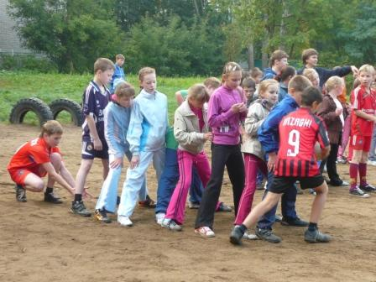
Эстафета 7 “Переправа”.
В руках у направляющих по 5 гимнастических обручей. По сигналу они кладут на пол один обруч и становятся в него, затем на расстоянии вытянутой руки кладут второй и перепрыгивают в него и так, раскладывая обручи и перепрыгивая из одного в другой, достигают указателя – ориентира, обозначающего противоположный берег. Вслед за направляющими, перепрыгивая из обруча в обруч, переправляются с берега на берег все участники. Последний игрок собирает за собой обручи, и вся команда быстро возвращается на место старта.
Выигрывает команда, первой закончившая эстафету (место определяется по последнему финиширующему игроку).
Инвентарь: по пять обручей на команду ( количество обручей не принципиально)
Примечания.
Последним (замыкающим) в команде этой эстафеты можно поставить мальчика.
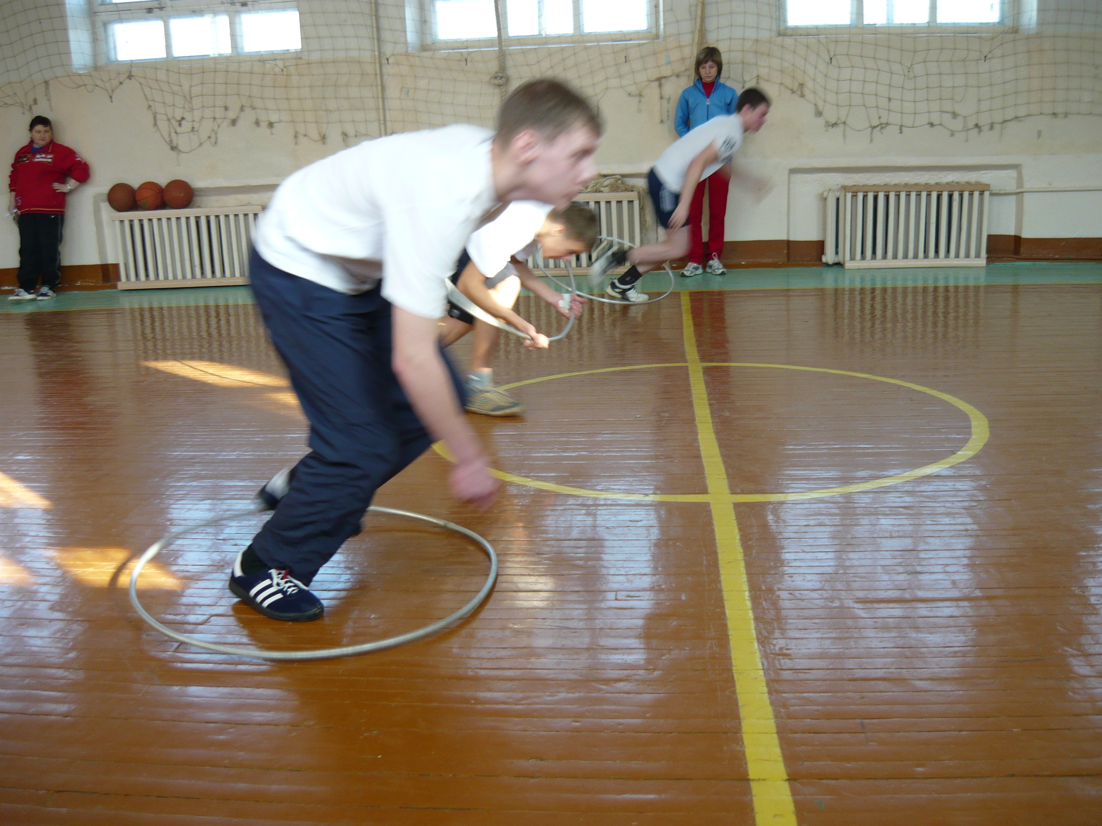

Ведущий:
Праздник ловкости и воли
Торжествует в нашей школе.
Сейчас, игра для болельщиков, посмотрим, как они играют в футбол.
“Ловкий футболист”.
Играют четыре человека. Надеть маски, положить футбольный мяч на пол. Играющие по сигналу должны найти мяч и ударить его ногой. Кто первый это сделает, тот выигрывает и награждается (повторить 2-3 раза).
Инвентарь: 4 маски, один футбольный мяч.
Ведущий: Мы сейчас поиграем в эстафету “Биатлонисты”. Но в начале задам вам вопрос: от каких слов произошло название “биатлон”? (От двух слов: латинского “би” - “два” и греческого “атлон”- “борьба”. Иначе говоря – двоеборье).
Награждение за правильный ответ.
Эстафета 8 “Биатлонисты”
У каждого участника команды по одному теннисному мячу По сигналу направляющие бегут к корзине и “стреляют” в мишень( в корзину). Если попали в мишень с первого “выстрела”, то убегают к своей команде и передают эстафету (рукой) следующему участнику. Если же участнику игры не удалось меткий “выстрел”, он подбирает мяч и вновь “стреляет” в цель. Если же опять не удалось поразить мишень, участник эстафеты бежит штрафной круг и убегает к своей команде для передачи эстафеты следующему участнику.
Выигрывает команда, закончившая эстафету первой.
Инвентарь: теннисные или малые резиновые мячи по количеству участников.
Ведущий:
Судьи были к вам справедливы и строги,
Но, в конце концов, поверьте,
Скажут нам, что вы – молодцы!
Подведение итогов.
Жюри объявляет итоги праздника, подчеркивая старания детей и болельщиков. Проводится награждение (каждое призовое место награждается грамотой со спортивной символикой).
Ведущий: Вот и закончился наш спортивный праздник. И пусть мир движений подарит вам бодрость, здоровья, счастье повседневного общения с физической культурой и спортом.
Затем участники праздника под аплодисменты покидают спортивный зал согласно занятым местам. Звучит спортивная музыка.

Приложение 1.

Протокол

№ эстафеты | Название эстафеты | 5а | 5б | 5в
1. | «Пока горит свеча”
2. | «Челнок»
3. | «Знатоки”
4. | “Переход болота”
5. | “Прыжки в мешках”
6. | “ Мяч в Туннеле”
7. | “Переправа”
8. | “Биатлонисты”
 | Итоговое количество баллов
 | Место

